**Семейный круг, гончарный**

1 октября креативная команда Ракомского сельского Дома культуры приступает к реализации нового проекта «Творческая артель «Горшечницы и гончары».

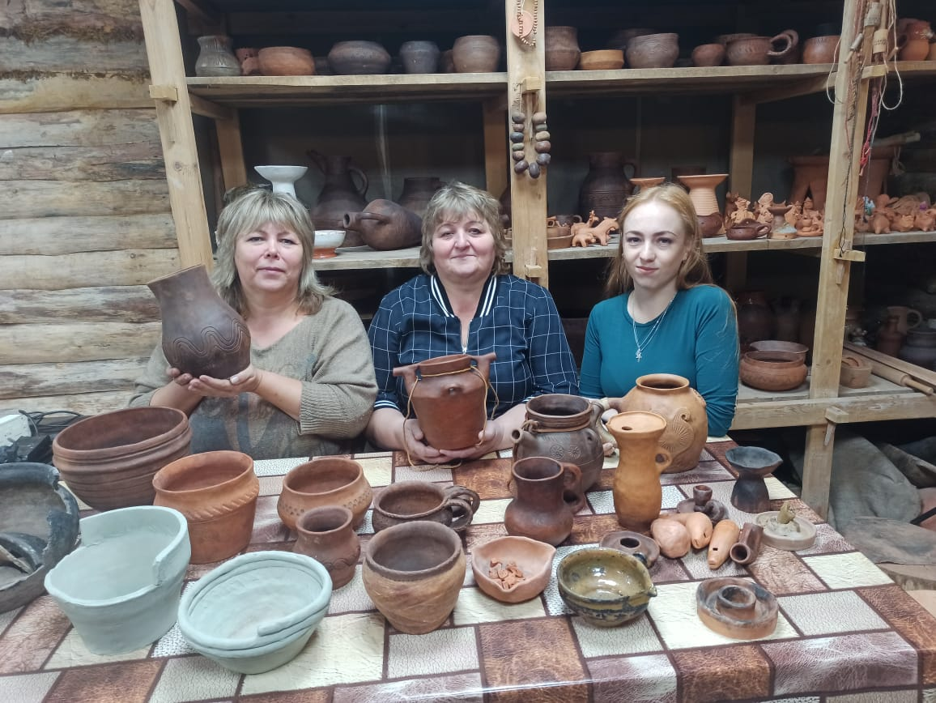

*Автор проекта, методист Ракомского Дома культуры Оксана Мищенко, директор ДК Светлана Юрова  
и художественный руководитель Виктория Яковлева проходят обучение на гончарных курсах*

Его реализация стала возможной благодаря победе в грантовом конкурсе Президентского фонда культурных инициатив.

Для чего задуман и на кого рассчитан проект? На эти и другие вопросы мы попросили ответить его руководителя Оксану

МИЩЕНКО. Она — методист в СДК, ведет образцовую студию декоративно-прикладного творчества «Образ» и кружок эстрадного пения «Вега». Теперь Оксана и команда проекта (Светлана Юрова, Ольга Шульга,

Елена Иванова, Виктория Яковлева) взялись за развитие еще одного направления деятельности — создание семейной гончарной студии.

— Идея возникла не на ровном месте, — рассказывает Оксана Николаевна. — Нам — я имею в виду коллектив Дома культуры — хотелось предложить жителям Ракомского поселения какую-то новую форму досуга. На своей странице ВКонтакте мы провели опрос и поняли, что людям интересно будет приобрести навыки гончарного ремесла.

Составили заявку на участие в грантовом конкурсе, что, кстати, оказалось совсем не просто. Помогли консультацией эксперты центра социального проектирования «Любава», за что им большое спасибо.

Для того чтобы чему-то учить других, надо было и самим быть в курсе дела. Так вот, уроки ручной лепки из глины участники команды брали в областном Доме народного творчества у мастера Светланы Савельевой. Работать на гончарном круге учились и продолжают обучение на мастер-классах в студии Владимира Николаевича Березкина «Кудесники» Чечулинского центра фольклора и досуга.

— Реализация новой практики всегда предполагает определенные этапы. На какие стадии развития рассчитан ваш проект?

— В октябре — ноябре закончим ремонт в помещении гончарной мастерской. В этом деле нам помогают администрация поселения, индивидуальный предприниматель, житель деревни Медвежья Голова Игорь Валентинович Широкий, а также волонтеры Сергей Рязанов, Игорь Юров, Илья Кухлевский,

Сергей Мищенко. Далее по плану — приобретение оборудования: два гончарных круга, муфельная печь для обжига керамических изделий, глазурь и ангобы.

После открытия начинается второй этап воплощения проекта. Он продлится до мая 2023 года. За это время каждая семья, которая будет участвовать в проекте, посетит мастерскую два раза в месяц и сделает не менее пяти оригинальных предметов из глины на свое усмотрение: ваза, чашка, миска, горшочек, игрушка... В заключение обучения наши самобытные гончары подготовят какие-либо выставочные образцы для общей экспозиции.

Предполагаем, что с этой экспозицией мы посетим фольклорный праздник «Хоровод традиций» в деревне Наволок, поучаствуем в праздновании Дня деревни Ракомо, представим изделия на выставке, посвященной Дню семьи.

— Уже появились желающие заниматься в гончарной студии? — спрашиваю автора проекта.

— Конечно. Еще и проект не стартовал официально, а уже поданы заявки от 25 семей (60 человек). Всего на курсе смогут обучаться 104 человека. Не сомневаюсь, что наша творческая артель будет укомплектована полностью.

— А почему все-таки в названии проекта звучат слова «артель», «горшечница»?

— «Артель» в переводе с древнерусского — «семейное дело». Именно в семьях испокон веков хранились и передавались из поколения в поколение знания, умения. Ну а «горшечница» в названии — оттого что, когда еще только зарождалось гончарное ремесло, гончарили в основном женщины.

Оксана Николаевна так вдохновенно рассказывает о проекте, о том, что будут создаваться изделия на основе древних предметов керамики, найденных при раскопках, о том, что горшочки и вазочки будут расписаны в традиционной русской манере и станут украшением любого домашнего интерьера. Но главная задача, подчеркнула она, не только в том, чтобы обеспечить односельчанам новый вид досуга. Цель — сделать так, чтобы круг гончарный смог еще больше сплотить, укрепить круг семейный, — заключила она.

Светлана ЛАПТИЙ

Фото Ракомского дома культуры